Министерство образования Московской области
Государственное бюджетное профессиональное образовательное
учреждение Московской области «Физико-технический колледж»
(ГБПОУ МО «Физтех-колледж»)

Специальность: 09.02.07 Информационные системы и программирование

ИНДИВИДУАЛЬНЫЙ ПРОЕКТ
по дисциплине: «Основы алгоритмизации и программирования»
по теме: «Программная реализация веб-индексатора для сбора, обработки и сохранения ссылок и изображений с веб-сайтов»

Выполнила: студентка группы ИСП-42
Мясникова Дарья Евгеньевна
Руководитель: преподаватель
Базяк Галина Владимировна

Долгопрудный 2026
СОДЕРЖАНИЕ
ГЛОССАРИЙ 3
ВВЕДЕНИЕ 5
ТЕОРЕТИЧЕСКАЯ ЧАСТЬ 7
1.1 Анализ предметной области 7
1.2 Технологии веб-парсинга 8
1.3 Инструменты разработки на Python 9
1.3.1 Библиотека Requests 9
1.3.2 Библиотека BeautifulSoup 9
1.3.3 Модуль urllib.parse 10
1.3.4 Графический интерфейс Tkinter 10
1.3.5 Модуль threading 10
1.4 Архитектура веб-индексатора 11
1.5 Анализ существующих решений 11
ПРАКТИЧЕСКАЯ ЧАСТЬ 13
2.1 Описание разработанного приложения 13
2.1.1 Общие сведения 13
2.1.2 Функциональные возможности 13
2.1.3 Интерфейс приложения 14
2.2 Анализ программного кода 14
2.2.1 Модуль веб-скрапинга 14
2.2.2 Класс графического интерфейса 17
2.3 Тестирование приложения 18
2.3.1 Тестирование и результаты 18
2.3.2 Выявленные ограничения 19
2.4 Инструкция пользователя 20
2.4.1 Установка 20
2.4.2 Начало работы 20
2.4.3 Примеры использования 20
2.4.4 Решение проблем 21
2.5 Экономическая эффективность 22
2.5.1 Сравнение с ручным трудом 22
2.5.2 Практическая ценность 22
2.5.3 Стоимость разработки 22
ЗАКЛЮЧЕНИЕ 23
ИСТОЧНИКИ ИНФОРМАЦИИ 24
ПРИЛОЖЕНИЯ 26

ГЛОССАРИЙ
BeautifulSoup — библиотека Python для парсинга HTML и XML документов.
Content-Type (MIME-тип) — метаданные в заголовке HTTP-ответа, которые указывают клиенту, какой тип данных отправляет сервер. Используется в приложении для проверки, является ли файл действительно изображением, прежде чем сохранять его.
DOM (Document Object Model) — объектная модель документа, представляющая HTML или XML документ в виде древовидной структуры.
GUI (Graphical User Interface) — графический пользовательский интерфейс, позволяющий взаимодействовать с программой через визуальные элементы.
Hotlinking (прямое копирование ссылок) — практика использования изображения, размещённого на одном сервере, на другом веб-сайте. Крупные сайты блокируют такие запросы, проверяя заголовок Referer, чтобы экономить свой трафик.
HTML (HyperText Markup Language) — стандартный язык разметки гипертекста, используемый для создания веб-страниц.
HTTP-запрос — запрос клиента к серверу по протоколу HTTP для получения или отправки данных.
Requests — библиотека Python для отправки HTTP-запросов и работы с веб-ресурсами.
Tkinter — стандартная библиотека Python для создания графического интерфейса пользователя.
URL (Uniform Resource Locator) — унифицированный указатель ресурса, адрес веб-страницы в сети Интернет.
User-Agent — строка, которую браузер или программа отправляет на сервер для идентификации себя (тип устройства, операционная система, версия браузера). Серверы используют её для корректной отрисовки страницы или, наоборот, для блокировки автоматических ботов.
robots.txt — стандартный файл, расположенный в корне веб-сайта, который указывает поисковым роботам и автоматическим программам, какие разделы сайта можно сканировать, а какие запрещено.
Веб-скрапинг (Web Scraping) — автоматизированный процесс извлечения данных с веб-страниц с помощью специализированного программного обеспечения.
Индексация (Indexing) — процесс анализа веб-страницы, заключающийся в извлечении, структурировании и сохранении данных для последующего быстрого доступа и обработки.
Многопоточность (Threading) — технология выполнения нескольких процессов одновременно в рамках одной программы.
Относительный URL (Relative URL) — адрес ресурса, который указывает путь относительно текущей страницы или корня сайта (/images/photo.jpg). В отличие от абсолютного URL (https://site.com/images/photo.jpg), не содержит имени домена и требует «склеивания» с базовым адресом для корректной загрузки.
Парсинг (Parsing) — процесс анализа и разбора структурированных данных (HTML, XML) для извлечения необходимой информации.
Потоковая передача (Streaming) — режим загрузки данных, при котором файл скачивается и обрабатывается частями, а не загружается полностью в оперативную память целиком.

ВВЕДЕНИЕ
В современном цифровом мире объем информации в сети Интернет растет экспоненциально. Веб-сайты содержат огромное количество мультимедийного контента, включая изображения, которые часто необходимо собирать для различных целей: создания баз данных, анализа контента, архивирования, маркетинговых исследований.
Ручной сбор изображений с веб-страниц представляет собой трудоемкий и времязатратный процесс. Пользователю необходимо открывать каждую страницу, находить нужные изображения, сохранять их по одному. При работе с большими объемами данных этот процесс может занимать часы. Автоматизация процесса обеспечивает сокращение времени выполнения задачи с часов до секунд, исключение человеческого фактора и ошибок, обработку больших объемов данных и повышение производительности труда.
Проблема исследования: отсутствие доступных и простых в использовании инструментов для автоматического сбора изображений с веб-страниц, которые не требуют специальных технических знаний.
Цель работы: разработка современного десктопного приложения с графическим интерфейсом на Python для автоматического сбора и загрузки изображений с веб-страниц.
Задачи исследования:
- Изучить технологии веб-скрапинга и парсинга HTML-документов
- Проанализировать существующие библиотеки Python для работы с веб-контентом
- Разработать архитектуру приложения с графическим интерфейсом
- Реализовать функционал индексации ссылок и изображений
- Создать удобный пользовательский интерфейс на базе Tkinter
- Обеспечить многопоточную обработку данных
- Протестировать работоспособность приложения
Объект исследования: процесс автоматизированного сбора данных с веб-страниц сети Интернет.
Предмет исследования: программные средства и технологии для создания веб-индексатора изображений на языке Python.
Практическая значимость: разработанное приложение может быть использовано маркетологами, дизайнерами, исследователями, обычными пользователями для быстрого сохранения изображений с сайтов.

ТЕОРЕТИЧЕСКАЯ ЧАСТЬ

1.1 Анализ предметной области
Веб-скрапинг представляет собой технологию извлечения данных из веб-страниц с помощью автоматизированных программных средств. В отличие от ручного копирования информации, веб-скрапинг позволяет обрабатывать тысячи страниц за короткое время.
Веб-скрапинг находит применение в широком спектре задач. Среди основных сфер можно выделить сбор данных для анализа: с его помощью получают информацию для маркетинговых исследований, отслеживают динамику цен и анализируют действия конкурентов. Также скрапинг активно используется для агрегации контента — формирования баз изображений, текстов, новостных лент и товарных каталогов. Еще одно важное направление — мониторинг изменений, позволяющий в автоматическом режиме отслеживать обновления на сайтах, будь то новые вакансии, изменения в условиях оказания услуг или поступление товаров. Наконец, скрапинг служит инструментом архивирования, обеспечивая сохранение веб-контента для последующего анализа или юридически значимого хранения.
Однако разработка эффективных и устойчивых решений для сбора данных требует ответственного подхода. На этапе проектирования инструментов веб-скрапинга необходимо учитывать соблюдение файла robots.txt, в котором владельцы сайтов определяют правила взаимодействия с ботами. Не менее важно уважение авторских прав: собранный контент не должен использоваться способами, нарушающими законодательство. Кроме того, следует контролировать частоту запросов, чтобы избежать перегрузки серверов и не создавать помех в работе целевых веб-ресурсов. Только баланс между технической эффективностью и соблюдением этих принципов позволяет выстраивать долгосрочные и легальные процессы автоматизированного сбора данных.

1.2 Технологии веб-парсинга
В основе построения веб-страниц лежит HTML — основной язык разметки, который формирует иерархическую структуру документа. Эта структура представляет собой дерево элементов, называемое DOM (Document Object Model), где каждый элемент вложен в другой и имеет четкое положение относительно остальных.
Основные компоненты:
Теги – элементы разметки в угловых скобках (<tag>)
Атрибуты – дополнительные параметры тегов (src, href, class)
Текстовое содержимое – текст между тегами
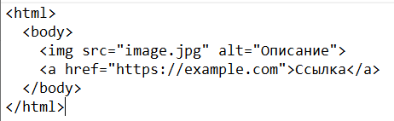
Рисунок 1 – Пример структуры
Для передачи документов и обеспечения взаимодействия между клиентом и сервером используется протокол HTTP — фундаментальный протокол передачи гипертекста, лежащий в основе обмена данными в сети Интернет.
Основные типы запросов:
- GET – получение данных с сервера
- POST – отправка данных на сервер
Заголовки HTTP-запроса включают в себя ряд полей, среди которых ключевыми являются User-Agent — строка, передающая серверу информацию о клиенте, и Accept — заголовок, указывающий, какие типы контента (такие как text/html, application/json или image/webp) клиент способен корректно обработать и принять в ответе.

1.3 Инструменты разработки на Python
Python – высокоуровневый язык программирования, получивший широкое распространение благодаря простоте и читаемости синтаксиса, обширной стандартной библиотеке, большому количеству сторонних библиотек, кроссплатформенности.

1.3.1 Библиотека Requests
Requests – популярная библиотека Python для отправки HTTP-запросов.
Основные возможности:
- Отправка GET, POST запросов
- Работа с заголовками и cookie
- Обработка ошибок и исключений
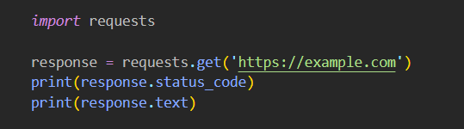
Рисунок 2 – Пример использования Requests

1.3.2 Библиотека BeautifulSoup
BeautifulSoup представляет собой библиотеку для парсинга HTML и XML, основными функциями которой являются разбор документов в древовидную структуру объектов, поиск элементов на основе тегов, классов и атрибутов, а также извлечение текста и атрибутов из найденных элементов.
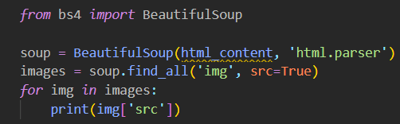
Рисунок 3 – Пример использования BeautifulSoup

1.3.3 Модуль urllib.parse
urllib.parse – стандартный модуль Python для работы с URL.
Основные функции:
- urljoin() – объединение базового URL с относительным путем
- urlparse() – разбор URL на компоненты
- urldefrag() – удаление фрагмента (якоря) из URL

1.3.4 Графический интерфейс Tkinter
Tkinter — это стандартная библиотека Python для создания графического интерфейса пользователя, которая предоставляет такие основные компоненты, как окна (Tk и Toplevel), виджеты (Button, Label, Entry, Text, Frame), а также методы управления размещением — pack(), grid() и place().
Преимущества: входит в стандартную библиотеку Python, кроссплатформенность, простота освоения.

1.3.5 Модуль threading
Модуль threading в Python предоставляет средства для реализации многопоточности, что даёт возможность выполнять длительные операции, не блокируя интерфейс, организовывать параллельную обработку данных и за счёт этого повышать общую отзывчивость приложения.

1.4 Архитектура веб-индексатора
Архитектура веб-индексатора базируется на нескольких ключевых принципах проектирования: модульности, предполагающей разделение системы на независимые компоненты; разделении ответственности, при котором логика работы отделена от пользовательского интерфейса; корректной обработке ошибок и исключений; а также удобстве использования, достигаемом за счёт интуитивно понятного интерфейса.
Приложение включает три ключевых компонента. Модуль веб-скрапинга реализует функции получения ссылок и изображений, их загрузки, а также сохранения собранных ссылок. Графический интерфейс представлен главным окном, элементами для ввода URL, кнопками управления и областью журнала операций, где отображается ход выполнения задач. Дополнительно в приложении реализована система многопоточности, которая запускает сетевые операции в фоновых потоках и синхронизирует их с основным потоком для сохранения отзывчивости интерфейса.
Алгоритм работы:
- Пользователь вводит URL веб-страницы
- Приложение отправляет HTTP-запрос к серверу
- Получает HTML-код страницы
- Парсит HTML и извлекает ссылки и изображения
- Преобразует относительные URL в абсолютные
- Отображает статистику
- По запросу пользователя сохраняет данные

1.5 Анализ существующих решений
Существующие решения для веб-скрапинга делятся на две категории. Коммерческие программы, такие как ParseHub и Octoparse, предлагают визуальный интерфейс и облачные возможности, но страдают от высокой стоимости и сложности освоения. Открытые фреймворки — Scrapy и Selenium — бесплатны и гибки, однако требуют знаний программирования и не имеют графического интерфейса.
Разработанное приложение объединяет достоинства обоих подходов, избегая их недостатков. Оно отличается простотой использования благодаря интуитивному интерфейсу, полностью бесплатно как открытое ПО, работает автономно без постоянного подключения к интернету, легковесно и предъявляет минимальные системные требования, а также обеспечивает высокую скорость работы за счёт автоматизации рутинных операций. Благодаря этому приложение становится оптимальным выбором для пользователей, которым нужен эффективный, доступный и простой инструмент для веб-скрапинга.

ПРАКТИЧЕСКАЯ ЧАСТЬ

2.1 Описание разработанного приложения

2.1.1 Общие сведения
Веб-Индексатор – десктопное приложение с графическим интерфейсом на Python с использованием Tkinter.
Основные характеристики:
- Язык: Python 3.x
- GUI: Tkinter
- Библиотеки: requests, BeautifulSoup, urllib, threading
- Платформа: кроссплатформенное

2.1.2 Функциональные возможности
Функциональные возможности разработанного приложения охватывают полный цикл работы с веб-страницами. Сначала выполняется индексация: пользователь вводит URL для анализа, система автоматически получает HTML-код страницы, извлекает из него ссылки и изображения, а также приводит относительные адреса к абсолютному формату. Далее происходит сохранение собранных данных: ссылки экспортируются в текстовый файл, а изображения загружаются массово, причём программа сама определяет их форматы.
Для удобства контроля за процессом реализована визуализация: на экране отображается статистика, ведётся журнал операций с цветовой индикацией, а также показывается индикатор прогресса, позволяющий отслеживать выполнение длительных задач.

2.1.3 Интерфейс приложения
Графический интерфейс включает: заголовок с названием приложения, поле ввода URL, кнопки управления, индикатор прогресса, панель статистики, область журнала операций.
Цветовая схема:
- Темно-синий фон (#1e1e2e)
- Акцентный фиолетовый (#7c3aed)
- Светлый текст (#e0e0e0)

2.2 Анализ программного кода

2.2.1 Модуль веб-скрапинга
Функция get_links_and_images(url) реализует сбор всех ссылок и изображений с заданной веб-страницы. В процессе работы она отправляет HTTP GET-запрос к серверу и корректно обрабатывает возможные сетевые ошибки с помощью механизма исключений. Далее функция производит поиск всех элементов <a>, извлекая из них значения атрибута href, а также всех элементов <img>, получая значения атрибута src. Завершающим этапом выполняется преобразование относительных адресов в абсолютные с использованием функции urljoin(), что обеспечивает корректность полученных URL для последующего использования.
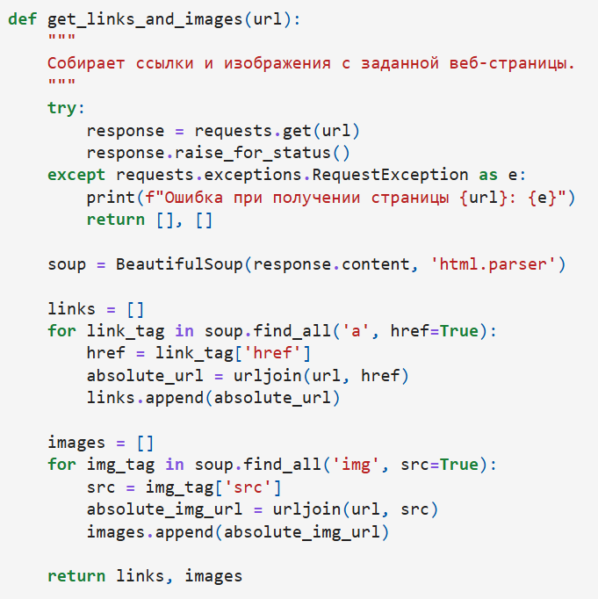
Рисунок 4 – Использование функции get_links_and_images(url)
Функция get_extension_from_url(url)
Назначение: определение расширения файла из URL.
Алгоритм: удаление фрагмента (якоря #) из URL, разбор URL на компоненты, извлечение пути и имени файла, возврат расширения в нижнем регистре.
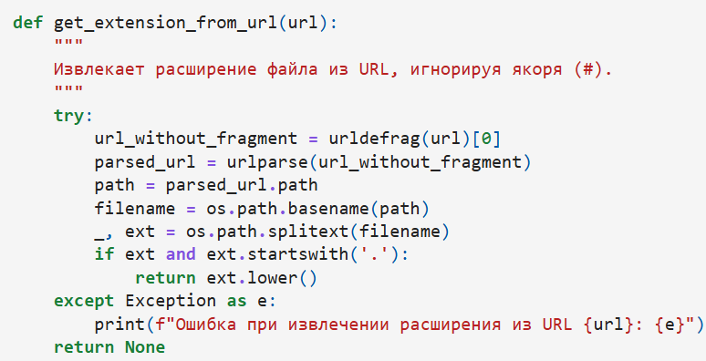
Рисунок 5 – Использование функции get_extension_from_url(url)

Функция download_all_images(image_urls, output_dir)
Назначение: массовая загрузка изображений.
Процесс загрузки: создание выходной папки, проверка расширения на соответствие списку форматов, установка заголовков (User-Agent), загрузка с потоковой передачей, проверка Content-Type, сохранение файла (текстовый режим для SVG, бинарный для остальных).
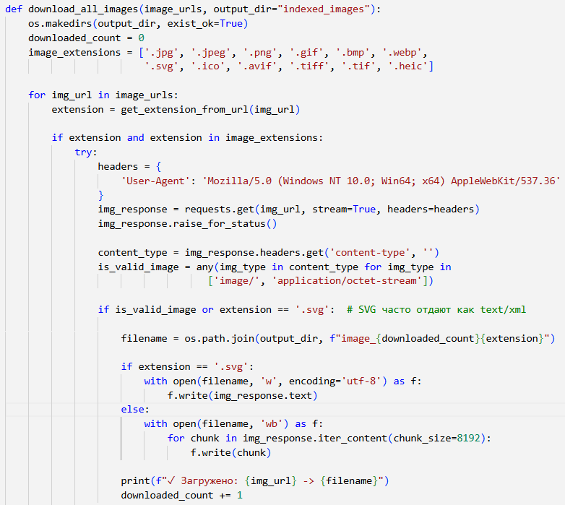
Рисунок 6 – Использование функции download_all_images(image_urls, output_dir)
Функция save_links(links, output_dir)
Назначение: сохранение списка ссылок в текстовый файл.
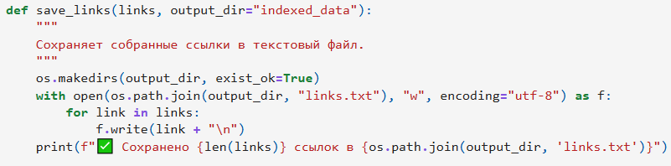
Рисунок 7 – Использование функции save_links(links, output_dir)

2.2.2 Класс графического интерфейса
Класс WebIndexerApp − основной класс приложения, инкапсулирующий GUI и логику.
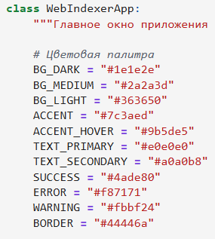
Рисунок 8 – Цветовая палитра
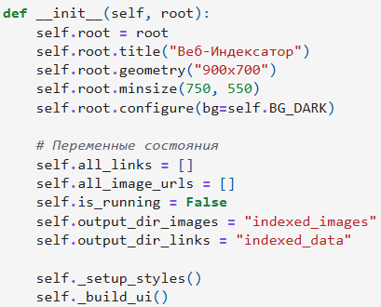
Рисунок 9 – Конструктор
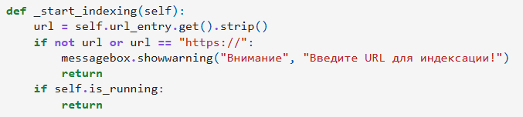
Рисунок 10 – Метод _start_indexing, запуск индексации
Особенности: проверка корректности URL, предотвращение повторного запуска, очистка предыдущих данных, запуск в фоновом потоке для неотзывчивости GUI.
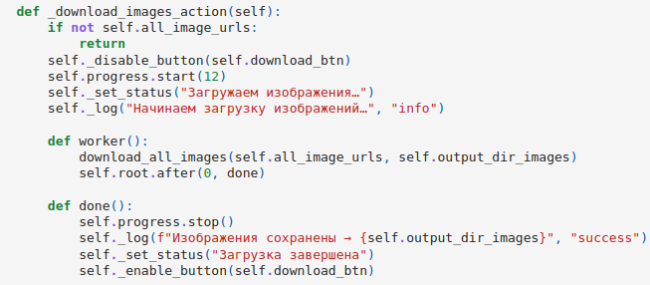
Рисунок 11 – Метод _download_images_action, загрузка изображений

2.3 Тестирование приложения
Тестирование проводилось по направлениям:
- Функциональное тестирование
- Тестирование интерфейса
- Обработка ошибок

2.3.1 Тестирование и результаты
Тест 1: Индексация страницы крупной площадки
URL: https://ru.wikipedia.org/wiki/
Результат:
- Ссылки не найдены
- Изображения не найдены
- Приложение не зависает
- Статус: ошибка 403 Client Error
Тест 2: Индексация простой страницы
URL: https://lifehacker.ru/onlajn-enciklopedii/
Результат:
- Найдено ссылок: 161
- Найдено изображений: 54
- Форматы: svg(8), jpeg(9), jpg(28), png(7)
- Статус: Успешно
Тест 3: Обработка некорректного URL
URL: https://nonexistent-site-12345.com
Результат:
Ссылки не найдены
Изображения не найдены
Приложение не зависает
Статус: ошибка при получении страницы

2.3.2 Выявленные ограничения
В ходе анализа было выявлено первое ограничение — одностраничная индексация. Приложение сканирует только указанную пользователем страницу, не переходя по внутренним ссылкам, что ограничивает глубину сбора данных для многостраничных сайтов.
Второе ограничение связано с защитой от ботов и политикой безопасности внешних ресурсов. В ходе тестирования было установлено, что при попытке индексации крупных площадок (Wikipedia, Ozon, Wildberries, Avito и подобных) сервер возвращает ошибку 403 Forbidden, хотя на других сайтах (например, lifehacker.ru) приложение работает штатно.
Крупные сайты сознательно ограничивают доступ автоматизированным средствам по следующим причинам:
- Защита от hotlinking (прямого копирования ссылок). Серверы таких площадок проверяют заголовок Referer и блокируют запросы, если они поступают не с их собственного домена. Это позволяет экономить трафик и предотвращать использование серверных мощностей сторонними ресурсами.
- Жесткие требования к User-Agent. Маркетплейсы и крупные энциклопедии часто блокируют «чужих» ботов, которые не идентифицируют себя как общепризнанные поисковые системы (Googlebot, YandexBot). Если в запросе используется иной User-Agent, сервер может расценить активность как подозрительную или потенциально вредоносную.
- Блокировка по IP-адресу или геолокации. IP-диапазоны облачных хостингов (AWS, DigitalOcean, Hetzner и др.) часто вносятся в черные списки, так как с них традиционно осуществляются массовые парсинговые атаки. Кроме того, отдельные ресурсы могут блокировать целые страны или регионы, откуда, по их мнению, не должно поступать автоматических запросов.

2.4 Инструкция пользователя

2.4.1 Установка
- Установите Python 3.7 или выше
- Установите библиотеки: pip install requests beautifulsoup4
- Запустите: python web_indexer.py

2.4.2 Начало работы
- Запуск приложения – выполните python web_indexer.py
- Ввод URL – введите адрес страницы в поле
- Запуск индексации – нажмите "Начать индексацию"
- Просмотр результатов – проверьте статистику
- Сохранение данных – нажмите соответствующую кнопку

2.4.3 Примеры использования
Пример 1: Сохранение изображений
- Введите URL: https://artist-portfolio.com/gallery
- Нажмите "Начать индексацию"
- Нажмите "Скачать изображения"
- Найдите папку indexed_images
Пример 2: Сбор ссылок
- Введите URL главной страницы
- Запустите индексацию
- Нажмите "Сохранить ссылки"
- Откройте файл indexed_data/links.txt

2.4.4 Решение проблем
Проблема: "Ошибка при получении страницы"
Возможные причины:
Неверный URL
Нет подключения к интернету
Сайт недоступен
Сервер блокирует автоматические запросы (ошибка 403 Forbidden) — характерно для крупных площадок
Решение: проверьте URL и подключение; для обхода ограничений при ошибке 404 в перспективе возможно использование подмены User-Agent, заголовка Referer или прокси-серверов.
Проблема: "Изображения не найдены"
Возможные причины:
На странице нет изображений
Изображения загружаются через JavaScript
Проблема: "Не все изображения загрузились"
Причины:
Некоторые URL недоступны
Файлы имеют неподдерживаемый формат

2.5 Экономическая эффективность

2.5.1 Сравнение с ручным трудом
Время, затрачиваемое на ручной сбор, составляет 15 секунд на одно изображение, что для 100 изображений требует 25 минут, а для 1000 изображений — 4,2 часа. При автоматизированном сборе индексация занимает 1–3 секунды, загрузка 100 изображений — 30–60 секунд, а загрузка 1000 изображений — 5–10 минут, что позволяет достичь экономии времени и делает автоматизацию в 25 раз быстрее по сравнению с ручным трудом.

2.5.2 Практическая ценность
Практическая ценность решения заключается в том, что для маркетологов оно обеспечивает быстрый анализ контента конкурентов и сбор референсов, для дизайнеров — создание библиотек вдохновения и анализ трендов, а для разработчиков — аудит сайтов и проверку ссылок.

2.5.3 Стоимость разработки
Стоимость разработки складывается исключительно из временных затрат, поскольку проект реализован на базе open source решений и не требует материальных вложений. На этап анализа требований было выделено 2 часа, проектирование архитектуры заняло 3 часа, непосредственно написание кода составило 8 часов, тестирование функциональности — 3 часа, а документирование результатов — 4 часа. Таким образом, общее время разработки составило 20 часов, при этом материальные затраты равны 0 рублей благодаря использованию открытого программного обеспечения.

ЗАКЛЮЧЕНИЕ
В ходе выполнения работы достигнута поставленная цель: разработано десктопное приложение на Python с графическим интерфейсом «Веб-Индексатор» для автоматического сбора изображений с веб-страниц. Приложение сочетает технологии веб-скрапинга и простоту использования.
Решены все задачи исследования. Изучены технологии парсинга HTML и библиотеки Python: Requests, BeautifulSoup, Tkinter, threading. Разработана модульная архитектура с разделением логики и интерфейса. Реализованы функции извлечения ссылок и изображений, преобразования относительных URL в абсолютные, массовой загрузки с проверкой MIME-типов. Создан удобный графический интерфейс с журналом операций, статистикой и индикатором прогресса. Многопоточность обеспечивает отзывчивость интерфейса при длительных операциях.
Тестирование подтвердило работоспособность приложения. Выявлены ограничения: одностраничная индексация и блокировка крупных площадок (Wikipedia, маркетплейсы) из-за проверки заголовков Referer и User-Agent. На большинстве сайтов приложение функционирует корректно. Экономическая эффективность: автоматизация ускоряет сбор изображений до 25 раз по сравнению с ручным трудом при нулевых материальных затратах.
Практическая значимость: создан бесплатный, легковесный инструмент для маркетологов, дизайнеров и исследователей. Приложение не требует знаний программирования и работает автономно. Направления развития: рекурсивный обход ссылок, подмена User-Agent, использование прокси. Созданная программа является готовым решением, демонстрирующим эффективность Python для автоматизации веб-сбора данных.

ИСТОЧНИКИ ИНФОРМАЦИИ
- ГОСТ Р 51141–98. Делопроизводство и архивное дело. Термины и определения. – М.: Госстандарт России, 1998. – 7 с.
- ГОСТ 7.32-2001. Отчет о научно-исследовательской работе. Структура и правила оформления. – М.: Госстандарт России, 2001.
- Карпова Т.С. Базы данных: модели, обработка, реализация / Т.С. Карпова. – СПб.: Питер, 2001. – 304 с.
- Официальная документация Python [Электронный ресурс]. – Режим доступа: https://docs.python.org/3/ (дата обращения: 20.03.2026).
- Документация библиотеки Requests [Электронный ресурс]. – Режим доступа: https://requests.readthedocs.io/ (дата обращения: 20.03.2026).
- Документация BeautifulSoup [Электронный ресурс]. – Режим доступа: https://www.crummy.com/software/BeautifulSoup/bs4/doc/ (дата обращения: 20.03.2026).
- Документация Tkinter [Электронный ресурс]. – Режим доступа: https://docs.python.org/3/library/tkinter.html (дата обращения: 20.03.2026).
- MDN Web Docs: HTML [Электронный ресурс]. – Режим доступа: https://developer.mozilla.org/ru/docs/Web/HTML (дата обращения: 20.03.2026).
- MDN Web Docs: HTTP [Электронный ресурс]. – Режим доступа: https://developer.mozilla.org/ru/docs/Web/HTTP (дата обращения: 20.03.2026).
- Real Python: Web Scraping with Python [Электронный ресурс]. – Режим доступа: https://realpython.com/beautiful-soup-web-scraper-python/ (дата обращения: 20.03.2026).
- GeeksforGeeks: Python Tkinter [Электронный ресурс]. – Режим доступа: https://www.geeksforgeeks.org/python-gui-tkinter/ (дата обращения: 20.03.2026).
- Stack Overflow: Python threading [Электронный ресурс]. – Режим доступа: https://stackoverflow.com/questions/tagged/python-threading (дата обращения: 20.03.2026).
- GitHub: Awesome Web Scraping [Электронный ресурс]. – Режим доступа: https://github.com/lorien/awesome-web-scraping (дата обращения: 20.03.2026).
- urllib.parse documentation [Электронный ресурс]. – Режим доступа: https://docs.python.org/3/library/urllib.parse.html (дата обращения: 20.03.2026).
- Python Threading Module [Электронный ресурс]. – Режим доступа: https://docs.python.org/3/library/threading.html (дата обращения: 20.03.2026).
- Requests Tutorial [Электронный ресурс]. – Режим доступа: https://requests.readthedocs.io/en/latest/user/quickstart/ (дата обращения: 20.03.2026).
- Tkinter Reference [Электронный ресурс]. – Режим доступа: https://tkdocs.com/ (дата обращения: 20.03.2026).
- HTTP Status Codes [Электронный ресурс]. – Режим доступа: https://httpstatuses.com/ (дата обращения: 20.03.2026).
- Python Best Practices [Электронный ресурс]. – Режим доступа: https://docs.python-guide.org/ (дата обращения: 20.03.2026).
- Robots.txt Standard [Электронный ресурс]. – Режим доступа: https://www.robotstxt.org/ (дата обращения: 20.03.2026).

ПРИЛОЖЕНИЯ
ПРИЛОЖЕНИЕ А. ПЛАН РЕАЛИЗАЦИИ ПРОЕКТА
Этап 1: Подготовка и изучение технологий
Цель: детализировать техническое задание и настроить инструментарий для разработки.
Действия:
- Анализ предметной области: изучение технологий веб-скрапинга, принципов работы HTTP-протокола и структуры HTML-документов (DOM);
- Выбор стека технологий: утверждение языка Python и библиотек Requests, BeautifulSoup, Tkinter, threading для реализации функционала;
- Проектирование архитектуры: разработка модульной структуры приложения с разделением логики парсинга и пользовательского интерфейса;
- Настройка окружения: установка Python 3.x, настройка виртуального окружения и установка необходимых зависимостей (pip install requests beautifulsoup4).
Этап 2: Разработка модуля веб-скрапинга (Backend-логика)
Цель: создать работающий ядро приложения для сбора и обработки данных.
Действия:
- Реализация HTTP-запросов: написание функции отправки GET-запросов с обработкой сетевых ошибок и заголовков (User-Agent);
- Парсинг контента: разработка функции get_links_and_images для извлечения тегов <a> и <img> из HTML-кода;
- Обработка URL: реализация логики преобразования относительных ссылок в абсолютные с помощью модуля urllib.parse;
- Загрузка файлов: написание функции download_all_images с потоковой передачей данных и проверкой MIME-типов (Content-Type);
- Сохранение данных: реализация функции save_links для экспорта собранных ссылок в текстовый файл.
Этап 3: Разработка графического интерфейса (GUI)
Цель: создать удобную оболочку для взаимодействия пользователя с программой.
Действия:
- Проектирование интерфейса: создание макета окна с полями ввода URL, кнопками управления, журналом операций и индикатором прогресса;
- Внедрение стилей: настройка цветовой схемы (темно-синий фон #1e1e2e, акцентный фиолетовый #7c3aed);
- Класс приложения: реализация класса WebIndexerApp, инкапсулирующего логику GUI;
- Многопоточность: интеграция модуля threading для запуска задач индексации в фоновом режиме без блокировки интерфейса.
Этап 4: Интеграция, тестирование и отладка
Цель: связать все компоненты и убедиться в корректной работе на реальных примерах.
Действия:
- Функциональное тестирование: проверка индексации на различных ресурсах (например, lifehacker.ru);
- Обработка ошибок: тестирование реакции приложения на некорректные URL и недоступные сайты (ошибка 403, 404);
- Анализ ограничений: выявление проблем с одностраничной индексацией и блокировками со стороны крупных площадок (Wikipedia, маркетплейсы);
- Оптимизация: исправление выявленных багов и улучшение отзывчивости интерфейса.
Этап 5: Подготовка документации и защита проекта
Цель: оформить результаты работы и подготовить презентацию.
Действия:
- Написание инструкции: создание руководства пользователя (установка, начало работы, решение проблем);
- Экономическая оценка: расчет стоимости разработки (20 часов) и сравнение эффективности с ручным трудом (ускорение в 25 раз);
- Оформление пояснительной записки: подготовка теоретической и практической частей, глоссария и списка источников;
- Подготовка к защите: формирование выводов о практической значимости и направлениях дальнейшего развития проекта.
ПРИЛОЖЕНИЕ Б. СКРИНШОТЫ ИНТЕРФЕЙСА
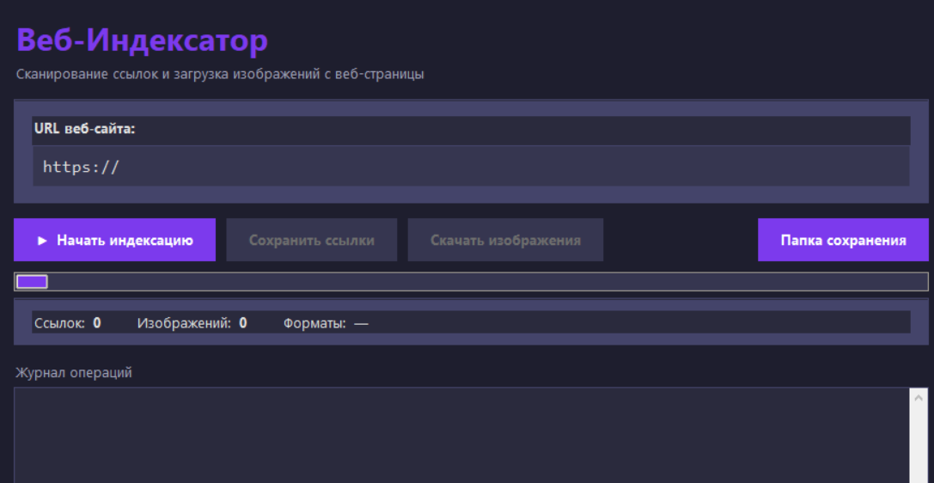
Рисунок Б1 – Главное окно приложения

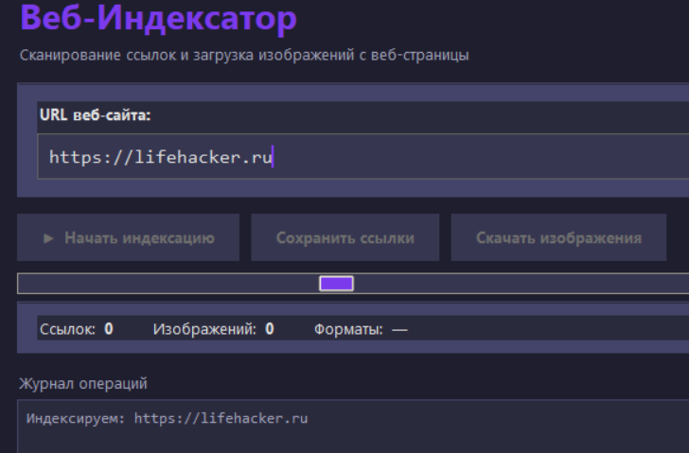
Рисунок Б2 – Процесс индексации

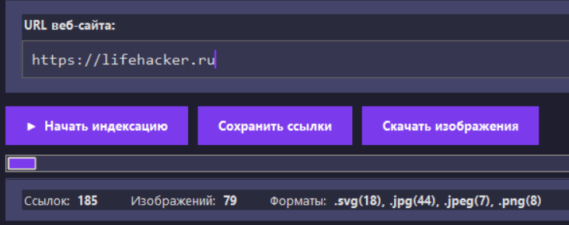
Рисунок Б3 – Результаты индексации

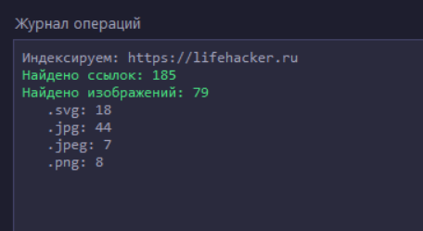
Рисунок Б4 – Журнал операций

ПРИЛОЖЕНИЕ В. ПРИМЕРЫ ИСПОЛЬЗОВАНИЯ БИБЛИОТЕК И ФРАГМЕНТЫ КОДА

Рисунок 1 – Пример структуры


Рисунок 2 – Пример использования Requests


Рисунок 3 – Пример использования BeautifulSoup

Рисунок 4 – Использование функции get_links_and_images(url)

Рисунок 5 – Использование функции get_extension_from_url(url)


Рисунок 6 – Использование функции download_all_images(image_urls, output_dir)

Рисунок 7 – Использование функции save_links(links, output_dir)

Рисунок 8 – Цветовая палитра

Рисунок 9 – Конструктор

Рисунок 10 – Метод _start_indexing, запуск индексации

Рисунок 11 – Метод _download_images_action, загрузка изображений
ПРИЛОЖЕНИЕ Г. ПРИМЕРЫ ВЫХОДНЫХ ДАННЫХ
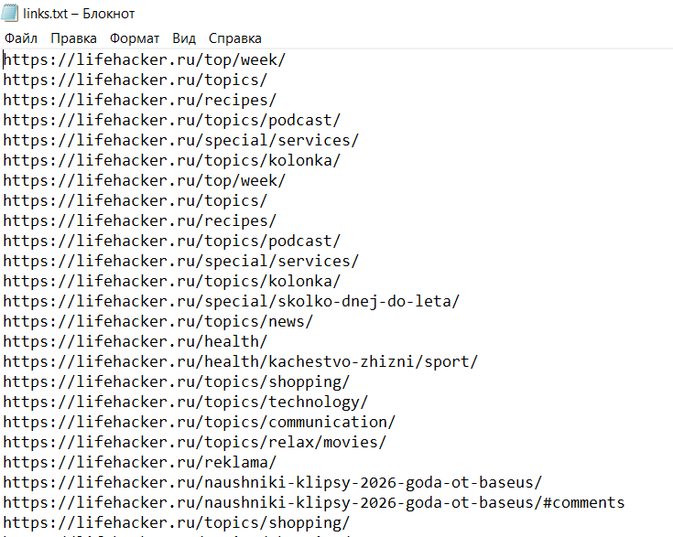
Рисунок Г1 – Файл links.txt (фрагмент)

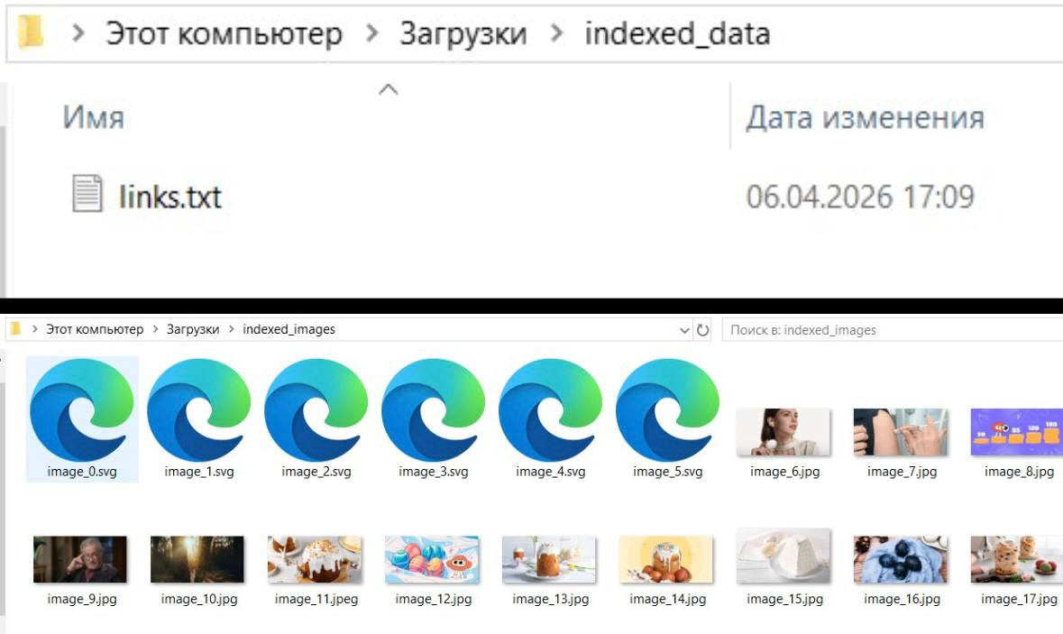
Рисунок Г2 – Структура папок
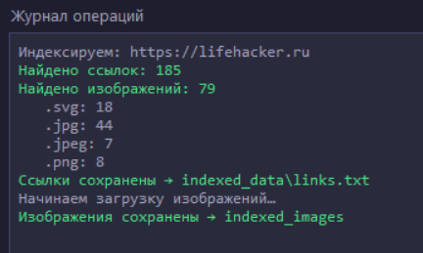
Рисунок Г3 – Пример журнала

